ABB adquiere B&R
ABB adquiere B&R para crear un porfolio de productos de automatización único y completo.
Al combinar B&R con ABB, podremos ofrecerle una oferta global de automatización industrial única y que abarca todo el espectro de soluciones tecnológicas y de software para sistemas de medición, control, accionamientos, robótica, electrificación y digitalización.
Para más información, por favor visite http://www.abb.com/ia4es

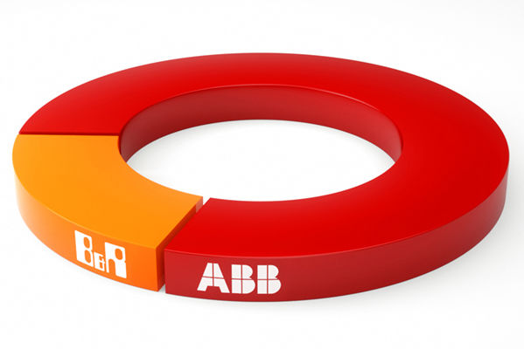
ABB adquiere B&R para crear un porfolio de productos de automatización único y completo.

Acerca de B&R
B&R, empresa perteneciente al Grupo ABB y con sede en Austria, es líder mundial en automatización industrial. B&R combina tecnología de vanguardia con ingeniería avanzada para proporcionar a usuarios de todos los sectores soluciones completas para la automatización de máquinas y fábricas, Motion Control, HMI y tecnología de seguridad integrada. El catálogo de productos se completa con estándares de comunicación de IoT industrial que incluyen OPC UA, POWERLINK y openSAFETY. Gracias a su única herramienta de software Automation Studio, B&R redefine constantemente el futuro de la ingeniería de automatización. El espíritu innovador que mantiene a B&R a la vanguardia de la automatización industrial está impulsado por el compromiso de simplificar los procesos y superar las expectativas de los clientes.Para más información, visite www.br-automation.com.
Para más información, visite www.br-automation.com.

